Relatório de Sustentabilidade da Petrobrás e a influência de investimentos em educação, segurança do trabalho e capacitação na prevenção de acidentes

Petrobrás Sustainability Report and the influence of investments in education, work safety and training in accident prevention

Laise Novellino Nunes de Souza. Doutora e Mestre pelo Instituto Federal Fluminense (IFF). Pós-graduação em Engenharia de Segurança do Trabalho pela Faculdade Líbano. Graduada em Engenharia Civil pela Universidade Federal do Rio de Janeiro (UFRJ).
lalanovellino@hotmail.com
Habib Salomon Dumet-Montoya. Pós-doutorado, Doutor e Mestre em Física pelo Centro Brasileiro de Pesquisas Físicas (CBPF). Professor associado da UFRJ.
habib@macae.ufrj.br
Jader Lugon Junior. Pós-doutorado, Doutor e Mestre em modelagem Computacional pela Universidade do Estado do Rio de Janeiro (UERJ). pós-graduado em Engenharia De Segurança do Trabalho pela Universidade Federal Fluminense (UFF). Graduado em Engenharia Mecânica pela UFF. Professor Titular do IFF.
jlugonjr@gmail.com

Resumo
O objetivo desse trabalho foi verificar a influência, via modelo de regressão linear, dos investimentos da Petrobrás em relação ao número de acidentados com afastamento do trabalho em valores anuais, durante o período de 2001 a 2023 segundo relatórios da empresa. Foram considerados os investimentos em educação; capacitação e desenvolvimento profissional; em Segurança e saúde no trabalho; na soma de capacitação e desenvolvimento profissional com segurança e saúde do trabalhador; e na soma de educação com capacitação e desenvolvimento profissional com segurança e saúde do trabalhador. As informações foram obtidas por meio da realização de uma busca, nos Relatórios de Sustentabilidade da Petrobras, de indicadores referentes à Segurança do Trabalho desde 2001 até 2023. A análise dos resultados permite concluir que os investimentos conjuntos em educação, segurança e saúde do trabalho, e capacitação e desenvolvimento profissional, geraram uma redução no número de acidentes com afastamento no trabalho. Em particular, os investimentos em segurança e saúde do trabalho geraram o maior impacto na diminuição de acidentes.
Palavras-chave: Segurança do trabalho; Medicina do trabalho; Higiene ocupacional.

Abstract
The objective of this study was to verify, via a linear regression model, the influence of Petrobras' investments in relation to the number of accidents with time away from work in annual values, during the period from 2001 to 2023 according to company reports. Investments in education; training and professional development; in occupational health and safety; in the sum of training and professional development with worker safety and health; and in the sum of education with training and professional development with worker safety and health were considered. The information was obtained by searching Petrobras' Sustainability Reports for indicators related to Occupational Safety from 2001 to 2023. The analysis of the results allows us to conclude that joint investments in education, occupational health and safety, and training and professional development, generated a reduction in the number of accidents with time away from work. In particular, investments in occupational health and safety generated the greatest impact on the reduction of accidents.
Keywords: Work safety; Occupational medicine; Occupational hygiene.

- Introdução
Em janeiro de 2023, o Ministério de Minas e Energia lançou o plano de trabalho trienal, de 2023 a 2025, do Programa Nacional de Hidrogênio com o objetivo de criar as bases para o mercado de hidrogênio no país. O setor corporativo, principalmente das petroleiras, interessado na produção de hidrogênio, vem promovendo a geração de energia eólica no mar (offshore). Em dezembro de 2022, chegou a 70 o número de projetos protocolados para licenciamento ambiental junto ao Instituto Brasileiro do Meio Ambiente e dos Recursos Naturais Renováveis - Ibama (Furtado; Paim, 2024). Isso mostra que mesmo nas empresas de produção de energias com base em combustíveis fósseis há uma tendência de crescimento no investimento em energias renováveis.
A Petrobras, no ano de 2008, instalou no seu Centro de Pesquisas no Rio de Janeiro (CenPes) uma planta piloto para produzir etanol por meio do processo de hidrólise enzimática e a segunda fase foi implantada em 2010 no Centro de Ciência e Tecnologia do Bioetanol, em Campinas, São Paulo, ainda em 2010, foi criado o Laboratório Nacional de Ciência e Tecnologia do Bioetanol (CTBE), vinculado ao Ministério de Ciência e Tecnologia, com objetivo de viabilizar a intenção brasileira de substituir 10% de toda a gasolina consumida no mundo até 2025 (Soutinho; Rosário; Lima, 2019). Em 2019 o Laboratório Nacional de Ciência e Tecnologia do Bioetanol (CTBE) passando a se chamar Laboratório Nacional de Biorrenováveis (LNBR). A mudança foi realizada para contemplar o aumento do campo de pesquisa e atuação do laboratório em biotecnologia. Desde então, além do etanol, o escopo das pesquisas também inclui bioquímicos e biomateriais
Cada uma das indústrias, incluindo a indústria de petróleo e gás, deve prestar atenção aos aspectos de higiene industrial, da melhor forma possível, dada a magnitude do nível de risco de atividade contido em cada funcionário. A higiene industrial é o estudo de como antecipar, reconhecer, avaliar e controlar as condições do local de trabalho que podem levar os trabalhadores a sofrer doenças ou lesões. A empresa de petróleo e gás, enfrenta o desafio de como reduzir o impacto da saúde ocupacional. (Zahara; Mushalia; Iridiastadi, 2012).
Considerando uma plataforma que se encontra na zona de transição entre águas rasas e zona de arrebentação, devido à interação das ondas com o fundo oceânico, as alturas significativas serão maiores, e um incremento na altura de ondas aumentará a potência (80%), o que torna esse tipo de plataforma um local atraente para instalação de uma usina conversora de ondas, foi constatado que o período mais energético para o uso da energia das ondas é o inverno sendo a maior potência encontrada de 3,2 kW (Zandomenego; Schmidt; D’Aquino, 2016)
Em Nova York, em 1913, foi realizada uma reunião composta por profissionais de segurança, especialistas na área de seguros, funcionários públicos e líderes administrativos para destacar o problema relacionado à saúde e segurança ocupacional. Um dos resultados da reunião foi o nascimento do “Conselho Nacional de Segurança”, e mais tarde, foram introduzidas várias organizações, incluindo o “Conselho Britânico de Segurança” e a “Organização Internacional do Trabalho”. Em 1973, nos Estados Unidos da América (EUA), foi introduzida a “Lei de Saúde e Segurança Ocupacional” (OSHA) e, mais tarde, outros países como a Austrália e o Reino Unido tomaram medidas semelhantes (Ajmal et al., 2022).
De acordo com Alimin; Syahidah; Sushandoyo (2023), na Indústria de Petróleo e Gás, a Segurança e Saúde Ocupacional são priorizadas. E isto não se baseia apenas no alto risco deste setor, mas também faz parte da manutenção do nome de uma empresa no desenvolvimento do seu negócio. Porque se o histórico de segurança e saúde ocupacional de uma empresa for ruim, os investidores repensarão o investimento na empresa.
De acordo com Moura Pereira et al. (2022) a maioria dos dados sobre Acidentes de Trabalho no Brasil se referem aos últimos 20 anos. Estes dados estão espalhados em diversas bases, como as bases do Ministério Público do Trabalho (MPT) e dos Auditores do Trabalho, o que dificulta a precisão, bem como o real cenário da Saúde e Segurança do Trabalho (SST) no Brasil.
Outras bases de consulta são o Instituto Nacional de Seguridade Social – INSS (INSS é um benefício social do Brasil, que apresenta um seguro para afastamentos decorrentes de acidentes relacionados à saúde, também é responsável por fornecer, após um período determinado de contribuição, uma aposentadoria. O valor é garantido pelas contribuições obrigatórias dos trabalhadores ativos formais, somado com contribuições da empresa e do governo. O trabalho “formal” no Brasil se refere aos trabalhadores que estão sob o regime da Consolidação das Leis do Trabalho -CLT, que são as leis que garantem benefícios mínimos para o trabalhador, como um salário-mínimo ou remuneração mínima pelo trabalho, férias remuneradas de 30 dias - geralmente um salário mais 1/3 de salário - e jornada de trabalho que delimita as horas diárias de trabalho), e o Ministério do Trabalho e Emprego (MTE) com Relatório Anual de Informações Sociais - RAIS (Brasil, 2022).
De acordo com Aguiar e Ribeiro (2018), há uma influência do investimento em saúde, educação e segurança e medicina do trabalho nos números de acidentes, existindo indícios de que essas variáveis seriam importantes para a prevenção de acidentes do trabalho.

- Objetivos

O objetivo desse trabalho é verificar a influência de investimentos em educação, capacitação e desenvolvimento profissional e segurança e saúde do trabalho, em relação ao número de acidentados com afastamento do trabalho, em valores anuais, durante o período de 2001 a 2023, segundo relatórios da Petrobras, e por meio de um modelo de regressão linear.

- Procedimentos Metodológicos

Foi feito uma busca, nos Relatórios de Sustentabilidade da Petrobras, de indicadores referentes à Segurança do Trabalho desde 2001 até 2002 (Petrobrás, 2002), de 2003 até 2004(Petrobrás, 2004), e de 2005 até 2023 (Petrobrás, 2023a). Referente à segurança do trabalho, foram encontrados os seguintes indicadores:
- Taxa de Acidentados Registráveis por milhão de homens-hora (TAR), ou seja, número de acidentados registráveis por milhão de homens-hora de exposição ao risco. Inclui casos típicos de lesões sem afastamento (excluindo casos de primeiros socorros), de lesões com afastamento, casos de doenças ocupacionais e acidentados fatais. Esse indicador foi encontrado a partir dos Relatórios de 2015.
- Taxa de Acidentados Fatais- TFAT (fatalidades por 100 milhões de homens-horas de exposição ao risco – inclui empregados e terceirizados). Esse indicador foi encontrado até 2015.
- Número de acidentados com afastamento do trabalho decorrente de acidentes típicos ou de casos de doença ocupacional por milhão de homens-hora de exposição ao risco (TFCA). Este indicador foi encontrado em todos os relatórios do período considerado para objeto de análise e por esse motivo, neste trabalho será considerado unicamente este indicador.
Para esse mesmo período, de 2001 a 2023, foi feita uma busca dos valores dos investimentos referentes aos trabalhadores, encontrados nas tabelas nos termos de Indicadores Sociais Internos nos Relatórios de Sustentabilidade, de Relatório de Demonstrações Financeiras (Petrobrás, 2023b) anos 2006 a 2022 e para o ano 2023 o Relatório de Administração (Petrobrás, 2023c). Em relação aos indicadores sociais internos foram considerados os investimentos em Educação (Educ.), Capacitação e Desenvolvimento Profissional (Capac.) e de Segurança e Saúde do Trabalho (Seg. Trab.).
Para análise dos Indicadores Sociais Internos em função dos indicadores referentes à Saúde e Segurança do Trabalho, foi adotado um método de regressão (polinomial em termos dos investimentos) porém, linear em termos dos parâmetros do ajuste, que permite encontrar uma expressão matemática para o TFCA em função dos investimentos acima comentados.
Esse método consiste em determinar o conjunto de parâmetros $Θ$ de uma função $Y(Θ)$ a partir da minimização da função do Chi-quadrado ($χ^{2}$) na forma
$$χ^{2}=\frac{1}{N}\sum_{i=1}^{N}{[y_{i}(x_{i})}-Y_{i}(Θ, x_{i })]²,$$ | (1)
em que $x_{i}$ corresponde aos valores dos investimentos realizados a cada ano segundo as informações da empresa. Por simplicidade iremos assumir funções polinomiais para representar a função $Y(Θ)$. Para minimizar a função dada na Equação (1) foi utilizado o Programa MINUIT (James; Roos, 1998) da Organização Europeia de Pesquisa Nuclear (CERN). Com esse programa, escrito em FORTRAN 77, determinou-se os parâmetros (com seus respectivos erros) dos modelos propostos. Foram propostas 05 (cinco) análises, a saber:
- Tipo I: TFCA em função dos Investimentos em Educação;
- Tipo II: TFCA em função dos Investimentos em Capacitação e Desenvolvimento Profissional;
- Tipo III: TFCA em função dos Investimentos em Segurança e Saúde do Trabalho;
- Tipo IV: TFCA em função da soma dos Investimentos dos Tipos II e III; e
- Tipo V: TFCA em função da soma dos investimentos dos tipos I, II e III.

- Resultados e Discussões

Nas tabelas 1, 2, 3, 4, e 5 registrou-se os resultados das análises, considerando funções polinomiais de 3º (terceiro grau) ou 4º (quarto grau),
$$TFCA = a_{0 }+ a_{1}x+ a_{2}x^{2}+ a_{3}x^{3}+ a_{4}x^{4},$$ | (2)

em que 𝑥 corresponde ao investimento. A qualidade do ajuste foi obtida utilizando o valor da Função Gamma Incompleta (Press, 2007).

As Figuras 1, 2, 3, 4 e 5 representam o ajuste linear dos dados representados nas Tabelas 1, 2, 3, 4 e 5, respectivamente. Segundo o resultado gráfico ilustrado na Figura 1, pode ser observado que o aumento no Investimento da Educação tem impactos sobre a TFCA, e que para investimentos acima de R$ 450 milhões, o ajuste extrapola a um valor próximo de zero, considerando os valores atuais de inflação. Apesar disso, a partir de R$ 400 milhões, a TFCA apresenta um valor de 0,5.
Tabela 1: Funções polinomiais para os investimentos em educação
Parâmetros | Tipo I
${a }_{0}$± $σ_{0}$ | $$2,04 ± 0,26$$
${a }_{1}$± $σ_{1}$ | $-2,00 × {10}^{-2} ± 2,39 × {10}^{-3}$
${a }_{2}$± $σ_{2}$ | $8,34 × {10}^{-5} ± 6,16 × {10}^{-6}$
${a }_{3}$± $σ_{3}$ | $-1,10 × {10}^{-7} ± 1,83 × {10}^{-8}$
${a }_{4}$± $σ_{4}$ | ---
$x_{min}^{2} ,$ $Q(\frac{ν}{2} , \frac{x^{2}}{2} )$ | $9,32 × {10}^{-2} ; 1(0. 99999999999992084)$
Fonte: Elaborado pelos autores.

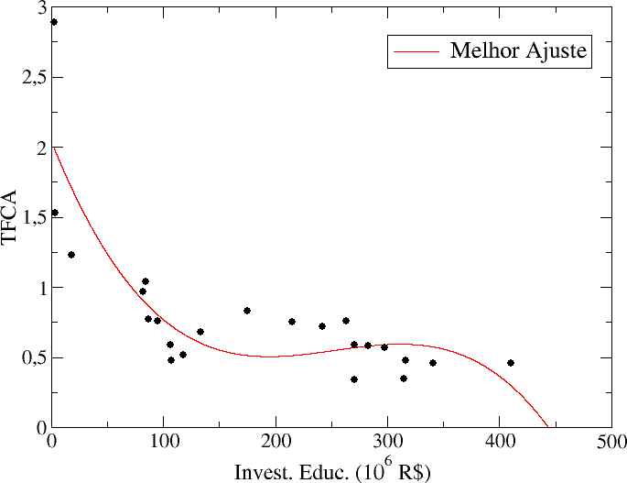

Figura 1: Gráfico dos investimentos em educação. Fonte: elaborado pelos autores.

Fazendo uma análise do resultado do gráfico ilustrado na Figura 2, não houve melhora nos índices relacionados ao número de acidentes do trabalho com afastamento com o aumento dos investimentos em capacitação e desenvolvimento profissional. Esse resultado pode ser explicado pelo fato de o investimento não ser direcionado, em particular, à área de engenharia e segurança do trabalho ou à medicina do trabalho. E sim, para toda, e qualquer área profissional voltada às atividades da empresa Petrobrás.

Tabela 2: Funções polinomiais para os investimentos em investimento em capacitação e desenvolvimento profissional
Parâmetros | Tipo II
${a }_{0}$± $σ_{0}$ | $$-0,55 × {10}^{-1} ± 0,95$$
${a }_{1}$± $σ_{1}$ | $0,12 × {10}^{-1} ± 0,11 × {10}^{-1}$
${a }_{2}$± $σ_{2}$ | $-0,50 × {10}^{-4} ± 0,40 × {10}^{-4}$
${a }_{3}$± $σ_{3}$ | $0,61 × {10}^{-7} ± 0,41 × {10}^{-7}$
${a }_{4}$± $σ_{4}$ | ---
$x_{min}^{2} ,$ $Q(\frac{ν}{2} , \frac{x^{2}}{2} )$ | $9,2 × {10}^{-2} ; 1(0. 99999999999993605)$
Fonte: Elaborado pelos autores.

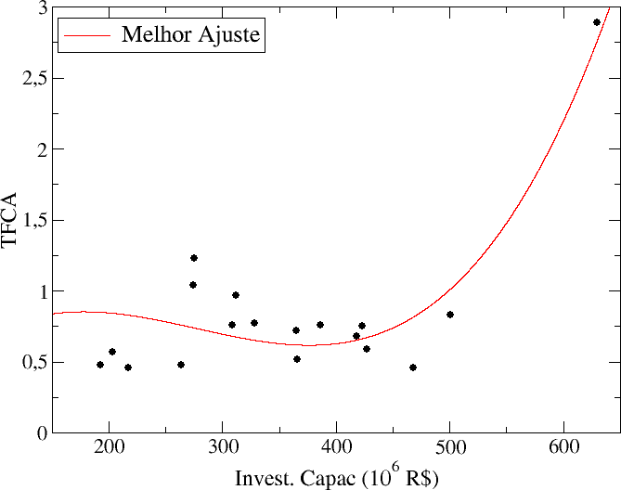
Figura 2: Gráfico dos investimentos em capacitação e desenvolvimento profissional. Fonte: elaborado pelos autores.

Em relação ao gráfico ilustrado na Figura 3, o aumento dos investimentos em segurança e saúde do trabalho gerou a diminuição do número de acidentes do trabalho com afastamento, o que é um reforça a importância do investimento nessa área.
De acordo com o gráfico ilustrado na Figura 4, os investimentos em capacitação e desenvolvimento profissional somados aos investimentos em educação também geraram uma queda no número de acidentes do trabalho com afastamento, entretanto, por não ser um investimento direcionado, não teve tanto impacto quanto ao mostrado na Figura 5, que representa o gráfico dos investimentos em segurança e saúde do trabalho somados aos investimentos em capacitação e desenvolvimento profissional e em educação, que retratam tanto os investimentos em conhecimentos gerais da profissão, quanto àqueles específicos da área de segurança do trabalho.

Tabela 3: Funções polinomiais para os investimentos em segurança e saúde no trabalho
Parâmetros | Tipo III
${a }_{0}$± $σ_{0}$ | $$2,76 ± 0,42$$
${a }_{1}$± $σ_{1}$ | $-0,43 × {10}^{-1} ± 0,57 × {10}^{-2}$
${a }_{2}$± $σ_{2}$ | $0,25 × {10}^{-3} ± 0,45 × {10}^{-4}$
${a }_{3}$± $σ_{3}$ | $-0,45 × {10}^{-6} ± 0,17 × {10}^{-6}$
${a }_{4}$± $σ_{4}$ | ---
$x_{min}^{2} ,$ $Q(\frac{ν}{2} , \frac{x^{2}}{2} )$ | $3,94 × {10}^{-2} ; 1$
Fonte: Elaborado pelos autores.

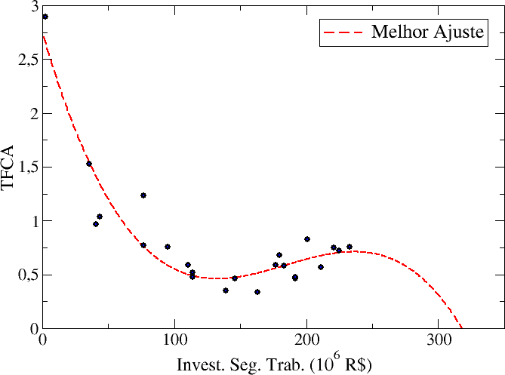
Figura 3: Gráfico dos investimentos em segurança e saúde no trabalho. Fonte: elaborado pelos autores.

Tabela 4: Funções polinomiais para os investimentos em capacitação e desenvolvimento profissional e em segurança e saúde do trabalhador
Parâmetros | Tipo IV
${a }_{0}$± $σ_{0}$ | $$1,68 ± 0,43$$
${a }_{1}$± $σ_{1}$ | $-0,72 × {10}^{-2} ± 0,14 × {10}^{-2}$
${a }_{2}$± $σ_{2}$ | $0,16 × {10}^{-4} ± 0,18 × {10}^{-5}$
${a }_{3}$± $σ_{3}$ | $-0,94 × {10}^{-8} ± 0,24 × {10}^{-8}$
${a }_{4}$± $σ_{4}$ | ---
$x_{min}^{2} ,$ $Q(\frac{ν}{2} , \frac{x^{2}}{2} )$ | $31,07 × {10}^{-2} ; 1(0. 99998585165465215)$
Fonte: Elaborado pelos autores.

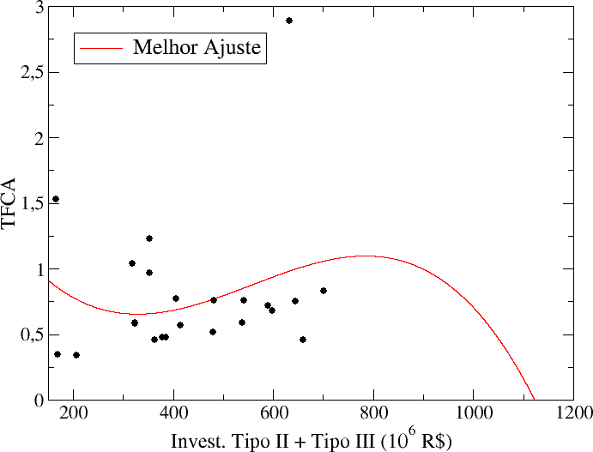
Figura 4: Gráfico dos investimentos em capacitação e desenvolvimento profissional e em segurança e saúde do trabalhador. Fonte: elaborado pelos autores.
Tabela 5: Funções polinomiais para o Investimento Total (Tipo I, II e III)
Parâmetros | Tipo V
${a }_{0}$± $σ_{0}$ | $$2,77 ± 2,27$$
${a }_{1}$± $σ_{1}$ | $-9,20 × {10}^{-3} ± 1,19 × {10}^{-2}$
${a }_{2}$± $σ_{2}$ | $1,38 × {10}^{-5} ± 2,02 × {10}^{-5}$
${a }_{3}$± $σ_{3}$ | $-6,71 × {10}^{-9} ± 1,08 × {10}^{-8}$
${a }_{4}$± $σ_{4}$ | ---
$x_{min}^{2} ,$ $Q(\frac{ν}{2} , \frac{x^{2}}{2} )$ | $29,24 × {10}^{-2} ; 1(0. 99999379768475116)$
Fonte: Elaborado pelos autores.
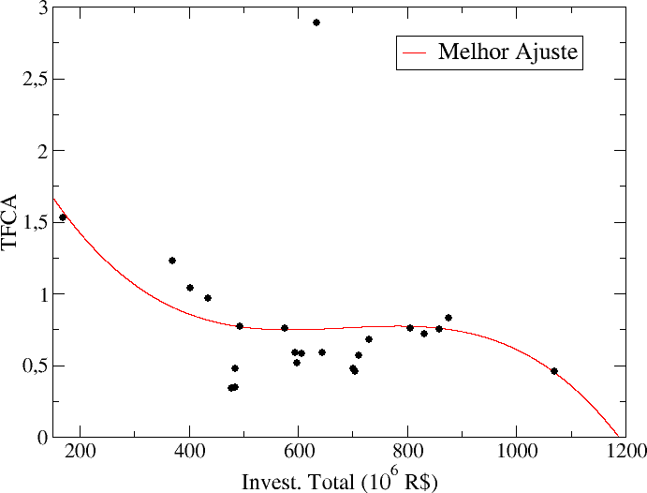

Figura 5: Gráfico do Investimento Total (Tipo I, II e III). Fonte: elaborado pelos autores.
Os valores representados nos gráficos não estão em ordem cronológica, apenas em função dos investimentos analisados. Pode-se perceber que em determinado ponto, representado nos gráficos ilustrados na Figura 1, Figura 2 e Figura 3, o número de acidentes do trabalho com afastamento tendem a diminuir em queda acentuada, e logo em seguida, aumentam, mesmo com os investimentos crescentes.
Esta pequena diminuição do número de acidentes do trabalho com afastamento coincide com o período de pandemia do coronavírus (COVID 19), período que resultou em menor número de pessoas em atividade laboral presencial, aumento das atividades remotas e isolamento social. Esse afastamento das pessoas devido à pandemia, pode ter gerado uma diminuição do número de acidentes do trabalho com afastamento, que não foi decorrente dos investimentos da empresa, pois, assim que a pandemia cessou, o número de acidentes do trabalho com afastamento retomou aos níveis anteriores, mesmo que, os investimentos apresentados em cada gráfico, tenham aumentado.

- Considerações Finais

Pode-se concluir que os investimentos conjuntos em educação, segurança e saúde do trabalho, e capacitação e desenvolvimento profissional, geraram uma redução na frequência de acidentes com afastamento no trabalho. Em particular, os investimentos em segurança e saúde do trabalho geraram o maior impacto na diminuição do número de acidentes do trabalho com afastamento.
Através de uma previsão probabilística, e considerando os valores atuais de inflação, os investimentos em educação atingiriam um patamar ótimo em redução do número de acidentes do trabalho com afastamento em 450 milhões de reais, enquanto os investimentos em segurança e saúde no trabalho atingiriam esse mesmo patamar em 350 milhões de reais.
Analisando, isoladamente, os investimentos em capacitação e desenvolvimento profissional, esse parâmetro gerou pouco impacto na diminuição dos acidentes laborais com afastamento, isso pode ser explicado pelo investimento não ser direcionado para a prevenção de acidentes e medicina do trabalho.
Durante a pandemia do coronavírus (COVID 19), houve diminuição dos acidentes de trabalho com afastamento, e com o retorno das atividades, a taxa de acidentes subiu, mesmo com os investimentos tendo aumentado, em todos os gráficos analisados.
Também possível concluir que os investimentos, utilizados nesse trabalho, da companhia Petrobrás, tornam as atividades mais sustentáveis, pois estão alinhados com os Objetivos do Desenvolvimento Sustentável (ODS), reforçados nos relatórios de sustentabilidade da empresa (Petrobrás, 2023a). Entre esses objetivos, alguns são citados nos relatórios de sustentabilidade, como, por exemplo, na página 15 (quinze) do relatório de sustentabilidade de 2019, os investimentos base para esse estudo, buscam atender ao objetivo oito “Trabalho decente e crescimento econômico”; objetivo 3 (três) “saúde e bem-estar”; objetivo 4 (quatro) “educação de qualidade”, entre outros, parte dos ODS.

Referências

AGUIAR, L.; M. S. RIBEIRO, L. H. A INFLUÊNCIA DE INVESTIMENTOS NA SAÚDE, EDUCAÇÃO E SEGURANÇA E MEDICINA DO TRABALHO NA PREVENÇÃO DE ACIDENTES: UM ESTUDO BASEADO EM RELATÓRIOS DA PETROBRAS. [s.l: s.n.].
AJMAL, M. et al. Safety-Management Practices and the Occurrence of Occupational Accidents: Assessing the Mediating Role of Safety Compliance. Sustainability, v. 14, n. 8, p. 4569, jan. 2022.
ALIMIN, A. R.; SYAHIDAH, S. N.; SUSHANDOYO, D. The Influence of Safety Slogan and Safety Program to Safety Culture: Case study at Drilling and Well Intervention Division one of Indonesia’s Oil and Gas Company. European Journal of Business and Management Research, v. 8, n. 1, p. 64–70, 10 jan. 2023.
BRASIL. Ministério do Trabalho e e Emprego (MTE). Relação Anual de Informações Sociais (RAIS). 2022.
FURTADO, F.; PAIM, E. Energia renovável e extrativismo verde: transição ou reconfiguração? Revista Brasileira de Estudos Urbanos e Regionais, v. 26, p. e202416pt, 7 out. 2024.
JAMES, F.; ROOS, M. MINUIT: Function Minimization and Error Analysis. 1998.
MOURA PEREIRA, D. A. et al. Análise do perfil dos acidentes do trabalho no Brasil entre 2014 e 2021. [s.l: s.n.].
PETROBRÁS. Relatório de Sustentabilidade da Petrobrás de 2002 (Dados de 2002 e 2001). , 2002.
PETROBRÁS. Relatório de Sustentabilidade da Petrobrás de 2004 (Dados de 2003 e 2004). , 2004.
PETROBRÁS. Relatórios Anuais | Relatórios Anuais de Sustentabilidade de 2007 a 2023 da Petrobrás. Petrobras, 2023a. Disponível em: <https://www.investidorpetrobras.com.br/apresentacoes-relatorios-e-eventos/relatorios-anuais/>. Acesso em: 5 fev. 2025
PETROBRÁS. Central de Resultados | Relatórios de Demostrações Financeiras 4T de 2023 até 2017. Petrobras, 2023b. Disponível em: <https://www.investidorpetrobras.com.br/resultados-e-comunicados/central-de-resultados/>. Acesso em: 17 fev. 2025
PETROBRÁS. Central de Downloads | Relatórios Anuais de 2005 a 2023 da Petrobrás. Petrobras, 2023c. Disponível em: <https://www.investidorpetrobras.com.br/servicos-ao-investidor/central-de-downloads/>. Acesso em: 16 fev. 2025
PRESS, W. H. (ED.). Numerical recipes in Fortran 77: the art of scientific computing. Modeling of Data - Chap 15. 2. ed., repr.corr. to software version 2.10 ed. Cambridge: Cambridge University Press, 2007.
SOUTINHO, L. C.; ROSÁRIO, F. J. P.; LIMA, A. A. DE. Mapeamento de rotas tecnológicas do setor sucro energético brasileiro. Mudança tecnológica na produção de etanol derivado da cana de açúcar. Revista Economia Política do Desenvolvimento, v. 6, n. 18, p. 80–89, 4 set. 2019.
ZAHARA, H. S.; MUSHALIA, S.; IRIDIASTADI, I. H. Industrial Hygiene Programs Design in the Oil & Gas Company. Procedia - Social and Behavioral Sciences, v. 65, p. 468–472, 3 dez. 2012.
ZANDOMENEGO, R.; SCHMIDT, N. L.; D’AQUINO, C. DE A. ESTIMATIVA DO POTENCIAL PARA GERAÇÃO DE ENERGIA ELÉTRICA EM UMA PLATAFORMA DE PESCA NO SUL DE SANTA CATARINA. 2016.

